ТЕХНІЧНИЙ ПАСПОРТ
Автобусна зупинка
Схематична візуалізація зовнішнього вигляду | ТЕХНІЧНІ ХАРАКТЕРИСТИКИ
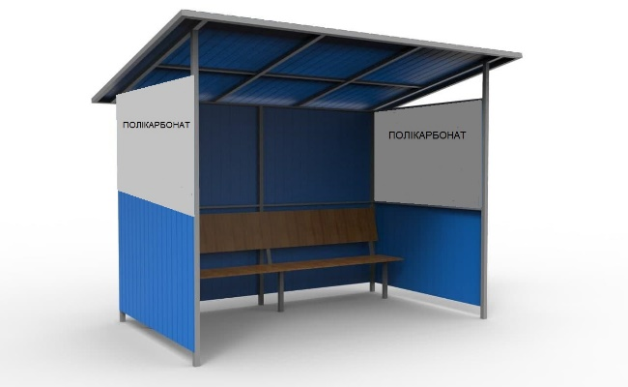  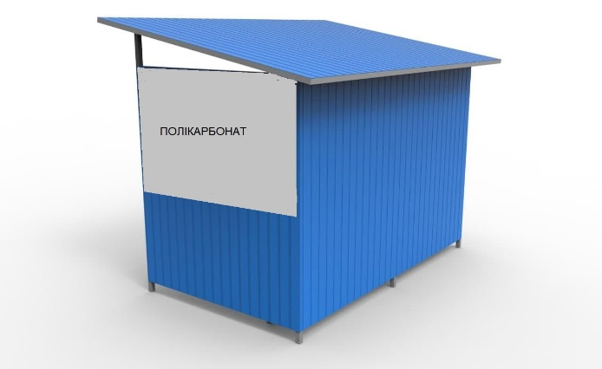 | - МЕТОД КРІПЛЕННЯ:  - Бетонування опор  - ГАБАРИТНІ РОЗМІРИ:  - Довжина – 2900 мм  - Ширина – 1700 мм  - Висота - 2250 мм  - ВАГА ВИРОБУ: 90 кг.  - КОМПЛЕКТНІСТЬ:  - Автобусна зупинка – 1 шт.  - Лавка зі спинкою (на задній стінці) – 1 шт.  - КОЛІР:  - Зелений матовий для металоконструкцій та сірий матовий для бокових та задньої стінок.  - МАТЕРІАЛИ ВИГОТОВЛЕННЯ:  - Каркас:  - Труба профільна 40х40 мм  - Лавки для сидіння:  - Оброблені пиломатеріали хвойних порід 1-гатунку  - Покриття деревозахистною сумішшю на основі лаку.  - Покритя:  - Дах, задня стінка, нижні бокові стінки:  - Профнастил 0.45 мм  - Верхні бокові стінки:  - Полікарбонат сотовий прозорий білого кольору 1100х1700х8 мм  - Метизи та кріплення  - Захист металевих конструкцій від корозії:  - Грунт алкідний ГФ-021  - Емаль ПФ-115

